Информация
о проведенных мероприятиях по плану Месячника, посвященного Международному дню родных языков в школах Атнинского района
МБОУ Кунгерская СОШ
(27.09.2021-2.10.2021)

Школа | Дата проведения | Название мероприятия | Место проведения | Ответственный | Охват | Информация и фото/видео размещены: ССЫЛКА на сайт | СМИ
Кунгерская СОШ | 29.09.2021  1.10.2021 | Китапханә көне. Укучылар татарча журналлар, яңа чыккан китаплар белән таныштылар  Туган ягым - Татарстан!, класс сәгате | МБОУ «Кунгерская СОШ» | классные руководители  зам.директора по ВР и тд | 32 | https://edu.tatar.ru/atnya/kunger/sch | Официальный сайт МБОУ «Кунгерская СОШ»
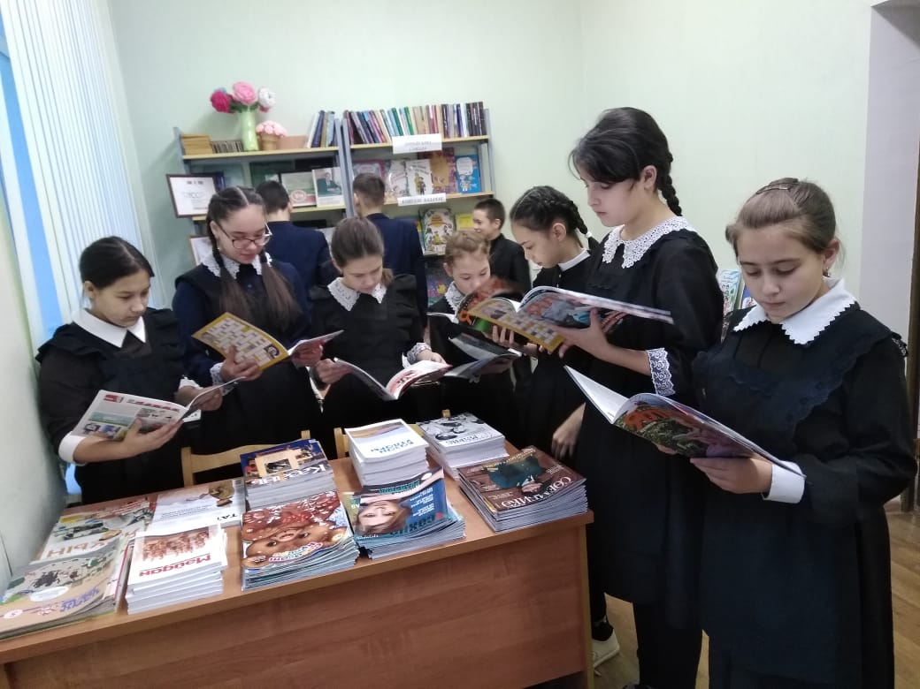
Китапханә көне. Укучылар татарча журналлар, яңа чыккан китаплар белән таныштылар
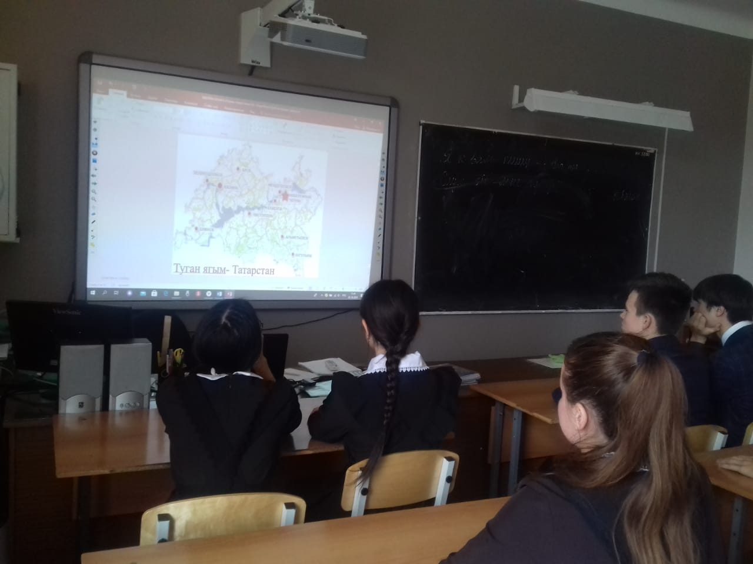
Туган ягым - Татарстан!, класс сәг

